**Unidad 3 – Estructuras de Control**

Cuando en un problema sólo participan operaciones, entradas y salidas se la denomina una estructura secuencial.

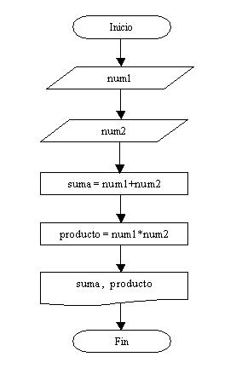

Tenemos dos entradas num1 y num2, dos operaciones: calcular la suma y el producto de los valores introducidos y dos salidas, que son los resultados de la suma y el producto de los valores ingresados. En el símbolo de impresión podemos indicar una o más salidas, eso queda a criterio del programador, lo mismo para indicar las entradas por teclado

El código sería el siguiente:

#include<stdio.h>

#include<conio.h>

int main()

{

int num1, num2, suma, producto;

printf("Ingrese primer valor:");

scanf("%i",&num1);

printf("Ingrese segundo valor:");

scanf("%i",&num2);

suma = num1 + num2;

producto = num1 * num2;

printf("La suma de los dos valores es %d:\n ",suma);

printf("El producto de los dos valores es: %d\n",producto);

getch();

return 0;

}

Para poder utilizar las funciones printf y scanf debemos importar el archivo donde se las declaran:

#include<stdio.h>

Para poder utilizar la función getch debemos importar:

#include<conio.h>

**2.- Estructuras condicionales**

No todos los problemas pueden resolverse empleando estructuras secuenciales. Cuando hay que tomar una decisión aparecen las estructuras condicionales.

En nuestra vida diaria se nos presentan situaciones donde debemos decidir.

¿Elijo la carrera A o la carrera B?

¿Estudio el lenguaje C++ o el lenguaje Java?

¿Me pongo este pantalón?

Para ir al trabajo, ¿elijo el camino A o el camino B?

Al cursar una carrera, ¿elijo el turno mañana, tarde o noche?

Por supuesto que en un problema se combinan estructuras secuenciales y condicionales

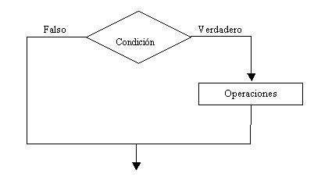

Podemos observar: El rombo representa la condición. Hay dos opciones que se pueden tomar. Si la condición da verdadera se sigue el camino del verdadero, o sea el de la derecha, si la condición da falsa se sigue el camino de la izquierda.

Se trata de una estructura CONDICIONAL SIMPLE porque por el camino del verdadero hay actividades y por el camino del falso no hay actividades.

Por el camino del verdadero pueden existir varias operaciones, entradas y salidas, inclusive ya veremos que puede haber otras estructuras condicionales.